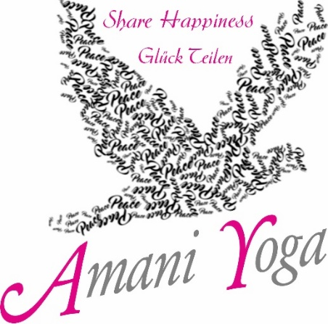

Amani Yoga - Yoga for fred

„We can never obtain PEACE in the outer world until we make peace with ourselves“, sier Dalai Lama. Han sier også: „Hvis du tror at du er for liten til å gjøre en forskjell, så prøv å sove med en moskito i rommet“
Vi må starte med oss selv, og hvor kan vi bedre finne veiledning enn i de 2500 år gamle skriftene om Yoga, fortsatt like aktuelle og inspirerende. Yoga reduserer stress og opprettholder styrken og balansen i kroppen vår og kan ikke minst hjelpe oss til å finne fred med oss selv, med omgivelsene og med våre medmennesker.
Bli med på et 12 ukers online kurs i Yin-yoga hvor alle inntektene går uavkortet til Urafikis skoleprosjekt for Makedonia High School i Bukavu, Kongo.
I kurset skal vi gjennomå alt du trenger for å holde kroppen smidig. Vi skal lære forskjellige avslappende pusteøvelser og vi kommer til å avslutte hver trening med en liten meditasjon. Hver trening har et eget tema hentet fra Yoga-filosofien. Les mer om Yin-yoga og om de to Yoga-formene nedenfor.
Hvor? Hjemme i din egen stue, dvs online trening.
Hvem leder treningen? Jeg, Wenche. Jeg er utdannet yoga-trener og har i det siste halve året ledet yoga-treninger online, - med godt resultat.
Når? Hver mandag fra 06.09.2021 til 22.11.2021 klokken 20:00 – 21:15.
Hva trenger du? En yoga-matte, to yoga-blokker eller to litt tykke bøker, en stor pute,- og selvsagt en PC/laptop.
Hva koster det? Kr 1000,- for 12 treninger a 75 min.
Hvor går pengene? Pengene går uavkortet til Urafiki sitt arbeid med å bygge Makedonia High School i murstein. Les mere om prosjektet på Urafiki sin hjemmeside på www.urafiki.no
Hvordan melder jeg meg på og hvordan betaler jeg? Send en mail til Werner@inbound-services.com med din påmelding, så får du en rask bekreftelse på plass. Max antall deltakere er 12 personer, så det er lurt å være rask.
Så snart plassen din er bekreftet, betaler du kr. 1000,- til Urafiki sin konto: 6504 05 66206 eller til VIPPS 19339. Merk innbetalingen med Amani-yoga og navnet ditt. Påmeldingen er bindende.

Hva er Yin-Yoga?
Yoga er bygget på tre søyler som alle er like viktige: Asanas (figurer eller posisjoner), Pranayama (pusteøvelser) og Meditasjon. Yoga oppstår når vi bringer kropp, sjel og sinn i balanse, sier de gamle skriftene.
Naturen streber etter balanse. Dag og natt, sol og regn, sommer eller vinter. Naturen er full av motsetninger som samtidig skaper balanse. Vi finner den samme motsetningen mellom Yang-Yoga (også kalt power-yoga) og Yin-Yoga, som vi skal trene sammen.
I Yang-Yoga strekkes og belastes musklene under bevegelse mens Yin-Yoga er en roligere form for yoga hvor muskler og bindevev strekkes ved hjelp av tyngdekraften. Forskning viser at 90 % av ryggsmertene våre ikke kommer fra skjelettet, men fra bindevevet.
Når vi holder hver Asana (posisjon) i tre minutter, oppnår vi at muskler, bånd, sener og bindevev blir strukket og at spenninger i kroppen reduseres. Dermed reduseres også faren for skader.
Bli med på 12 ukers Yin-Yoga trening som holder kroppen myk og smidig og forebygger eller lindre smerter. Det virker!

Hjertelig velkommen til Amani Yin-yoga med Wenche

